Compte rendu du TP2 sur la structuration d’un mini-site web avec html
1 Présentation générale du TP
Ce TP2 porte sur la structuration d’un mini-site web en html simple au TP1, je dois maintenant réaliser un petit site composé de plusieurs pages reliées entre elle par des liens.
Le mini-site comprendra une page de contact, des images et un menu de navigation. L’objectif est d’apprendre à organiser plusieurs fichiers html, insérer des liens internes et externes, utiliser les chemins relatifs et construire un site web simple et bien structuré.
2 Création de la page d’accueil
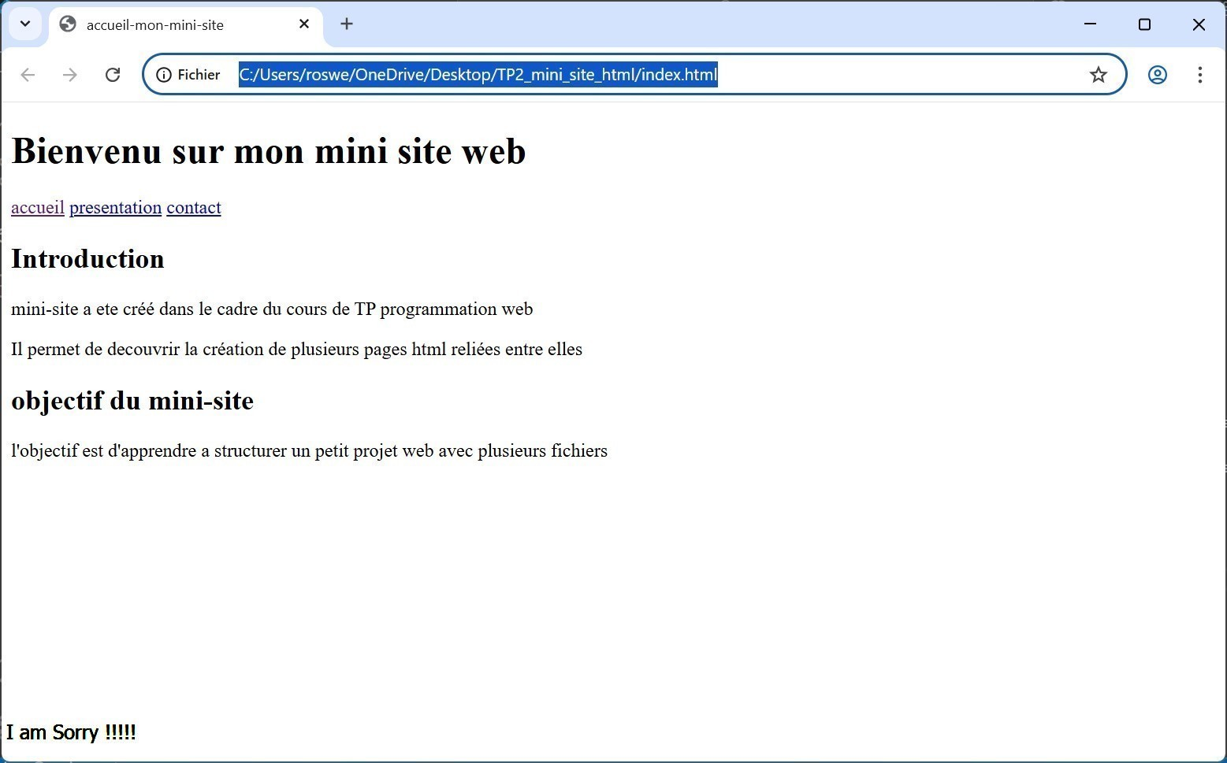

Ceci est notre page d’accueil que nous avons créé avec l’éditeur Visual studio code et nous avons obtenu le rendu suivant.
3 Création de la page de présentation
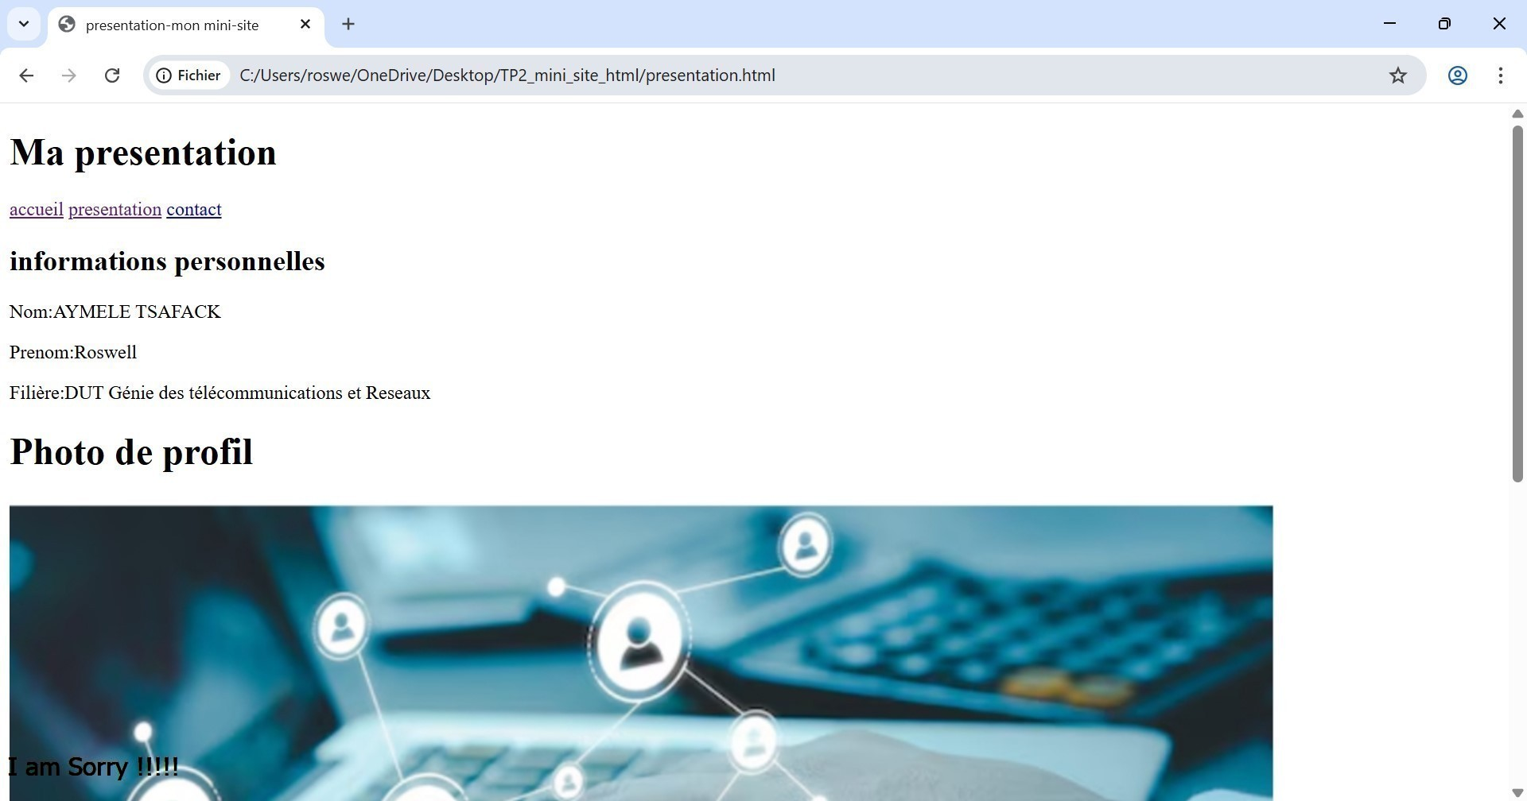
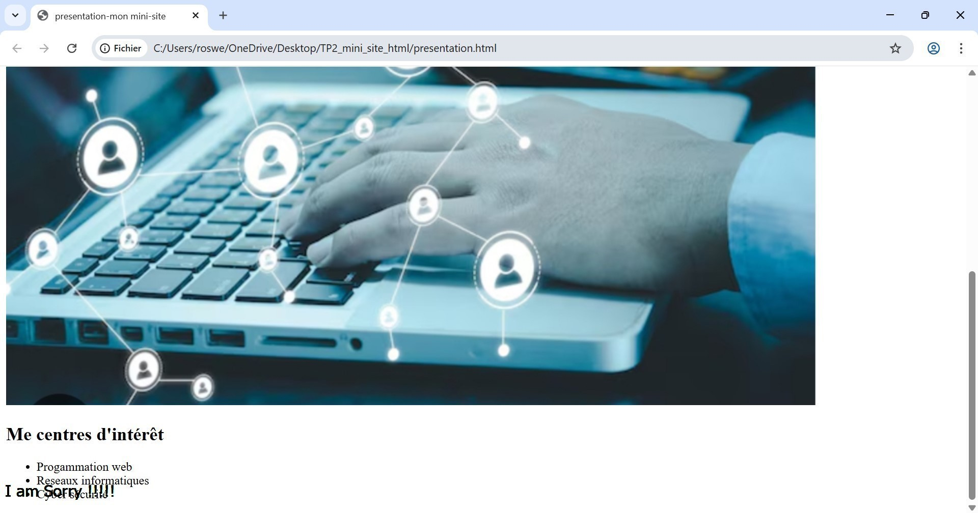
Ceci est le rendu de la page présentation. Au cours de cette création j’ai beaucoup améliorer mes connaissances sur la création des mini-site.
4 Création de la page contact
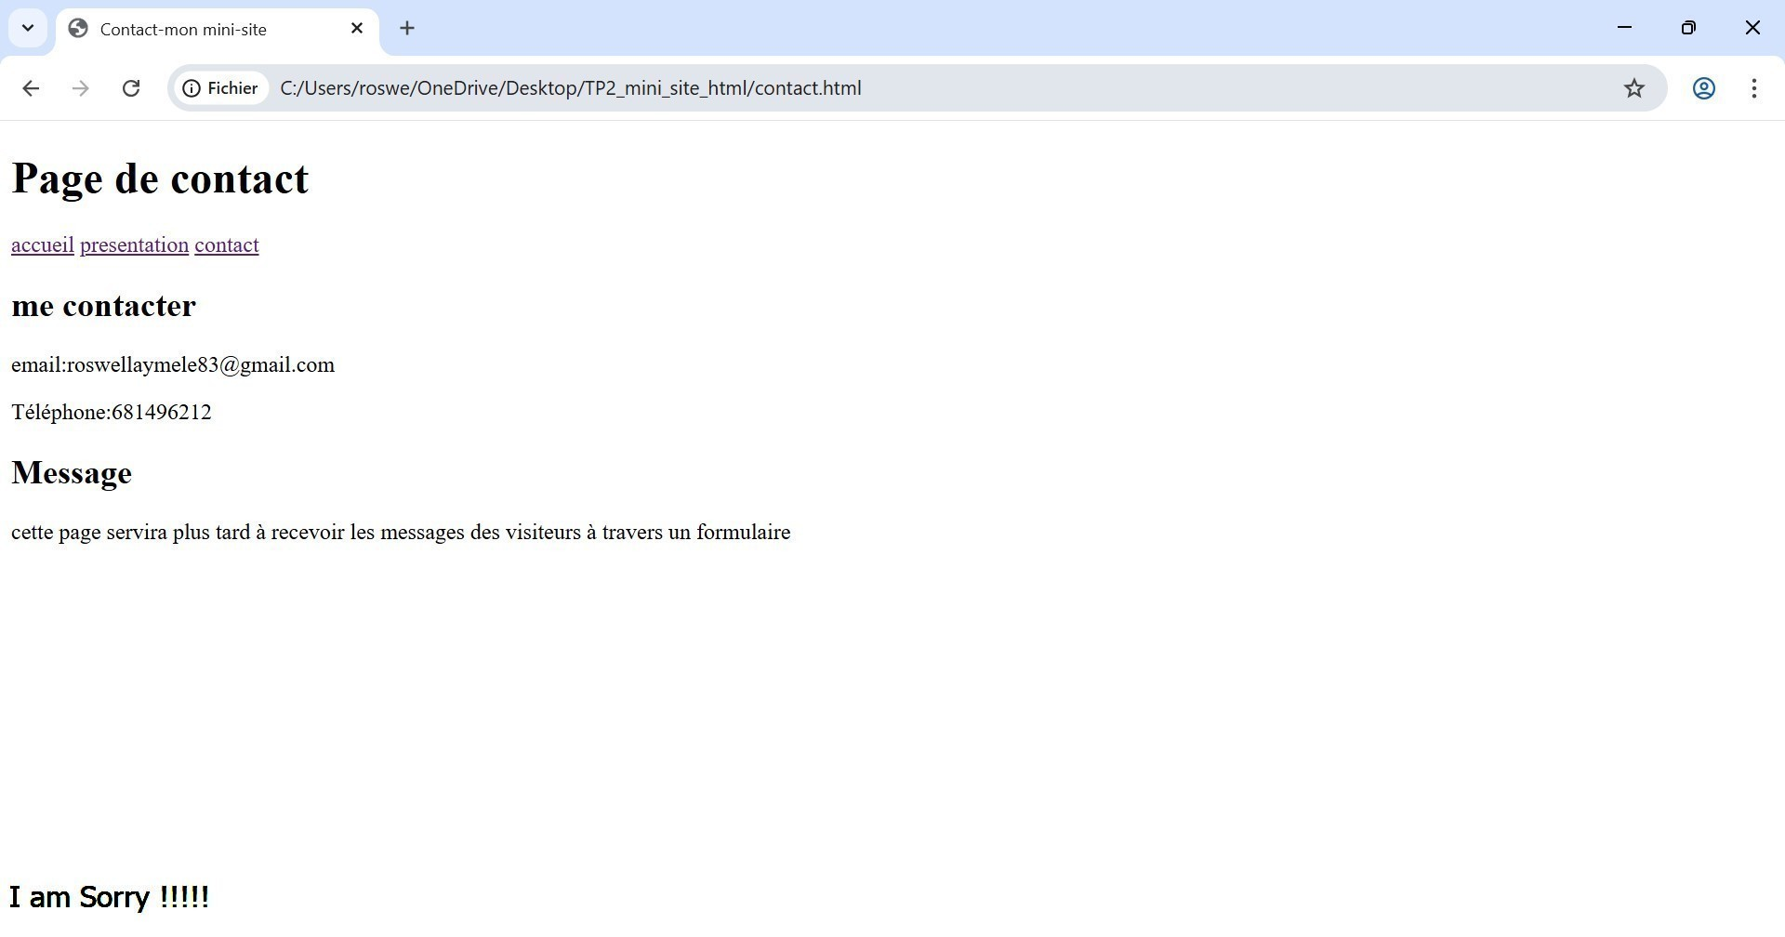

Ceci est le rendu de la page de contact contenant les informations de l’utilisateur ou de l’étudiant
5 Test de navigation entre les pages


Pour cette page il suffit juste de cliquer sur un lien parmi les trois en dessous de page de contact puis tu peux y accéder à la page voulue
6 Amélioration du contenu de la page d’accueil
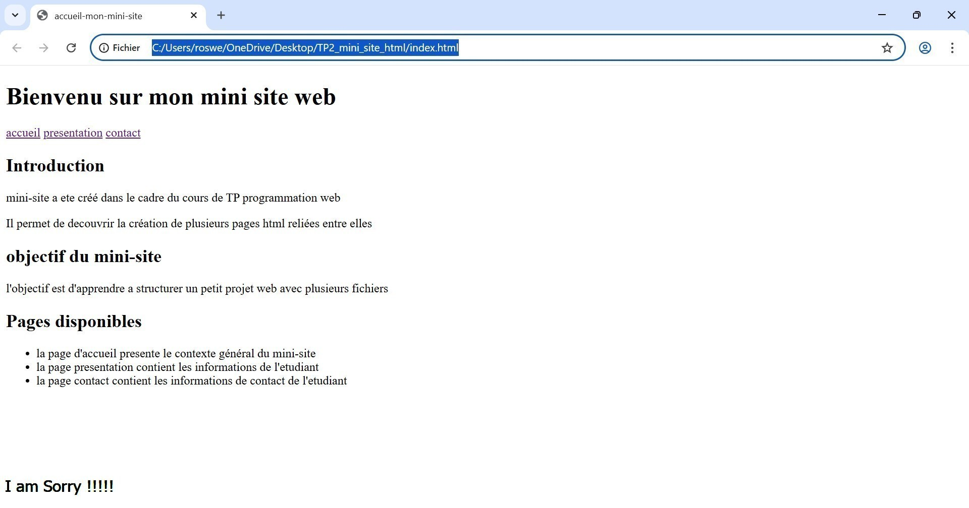

Ceci est la petite modification apporte à ma page d’accueil cette modification se voir au niveau de page disponible qui présente les différents liens de notre mini-site.
7 Personnalisation demandée à l’étudiant
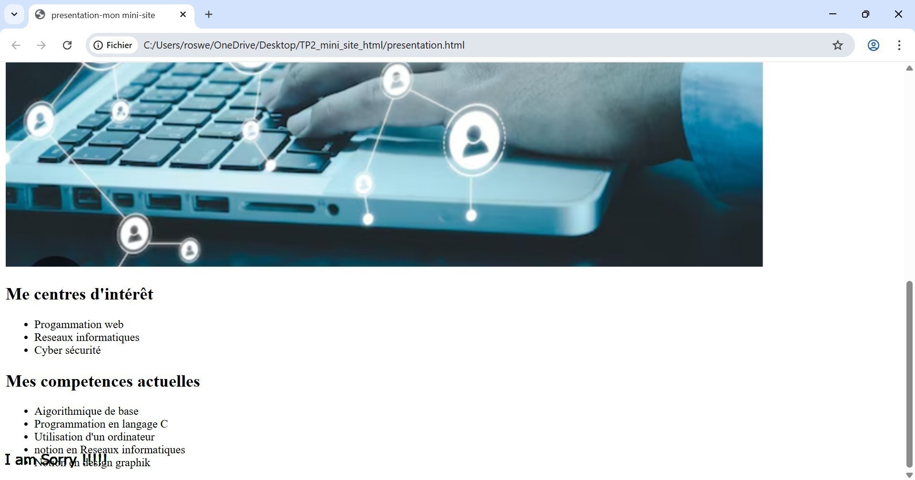

Ceci montre le niveau de compétence acquit par l’étudiant et présente également ses centres d’intérêt.

En conclusion, ce TP2 nous a permis de mettre en pratique les bases de la création d’un mini-site web en html. J’ai appris à organiser plusieurs pages reliées par des liens, créer un menu de navigation, insérer des images et structurer correctement les fichiers du projet. Ce travail renforce la maîtrise des balises html essentielles et prépare à la conception de sites web plus complet et professionnels.

